10-os klasės papildomi darbai

Papildomi darbai skiriami turintiems nepatenkinamus metinius įvertinimus. Šiuose lapuose yra pateikiamos temos ir uždaviniai, kuriuos rekomenduojama išsispręsti. Papildomų darbų atsiskaitymas vyks rugpjūčio 19 d 10 val 217 kabinete. Bus laikoma valandos trukmės įskaita, kurios pažymys ir bus laikomas metiniu 10-os klasės įvertinimu. Neatvykus į įskaitą, metinis įvertinimas liks toks, koks buvo birželio mėnesį.
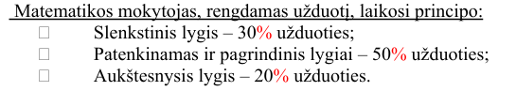
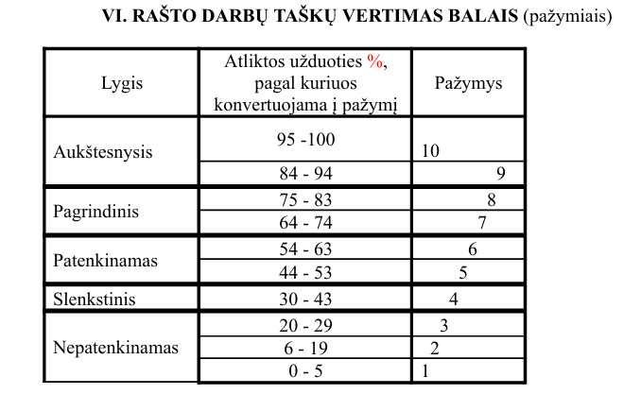
10-os klasės temos:
- Dėsningumai
- Racionaliosios lygtys
- Lygčių sistemos
- Kvadratinės nelygybės
- Panašiosios figūros
- Įbrėžtiniai ir apibrėžtiniai daugiakampiai
- Trigonometrija ir jos taikymas
- Tikimybės ir kombinatorika

Uždaviniai
- Dėsningumai
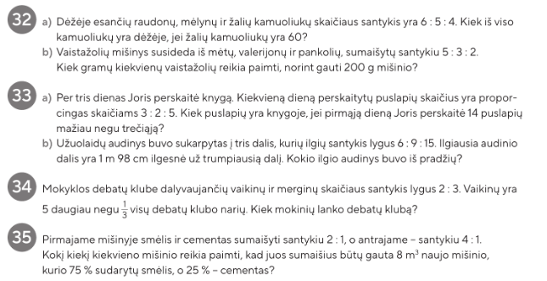
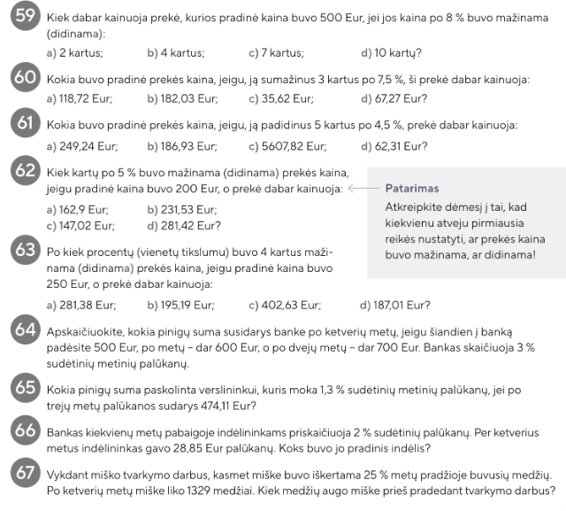
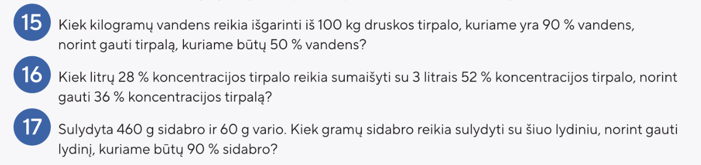
- Racionaliosios lygtys
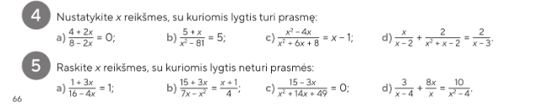
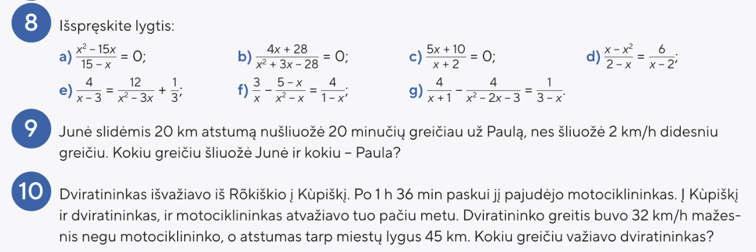
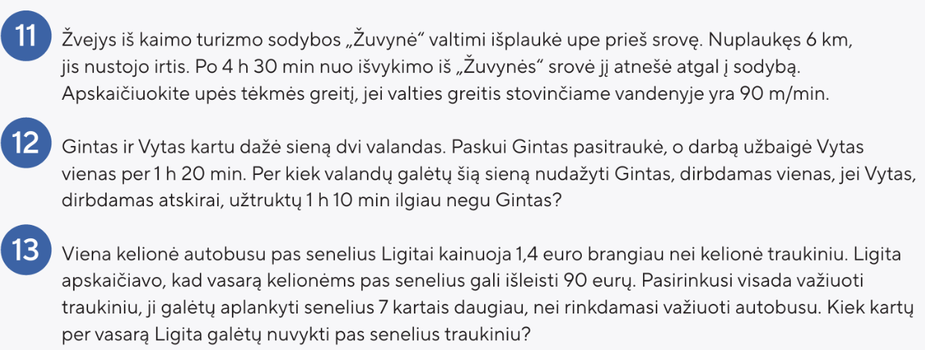
- Lygčių sistemos
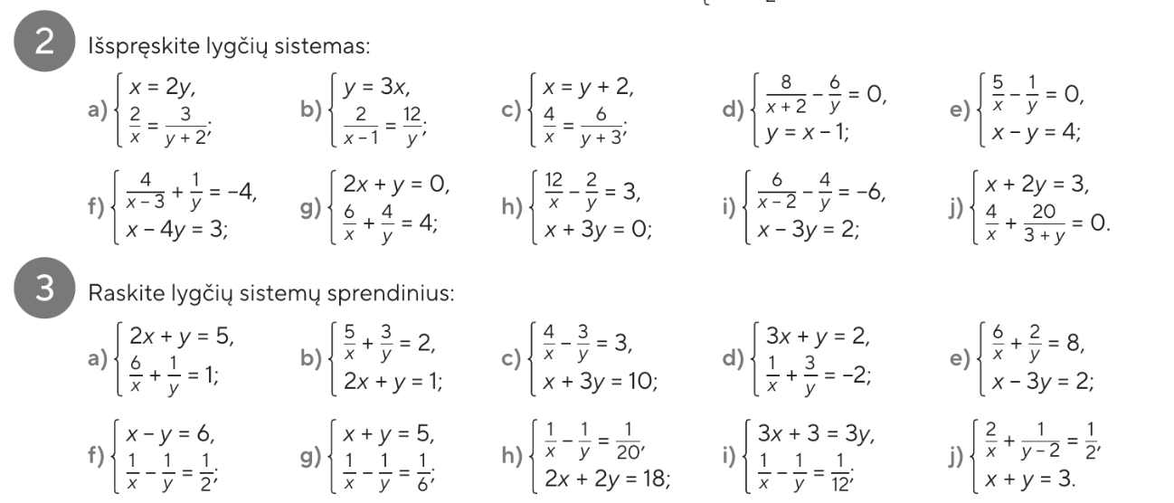
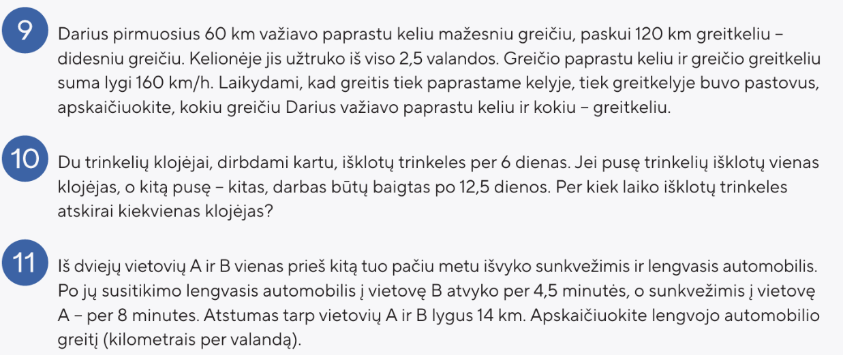
- Kvadratinės nelygybės
Nelygybes išspręsti ir algebriniu ir grafiniu būdu:
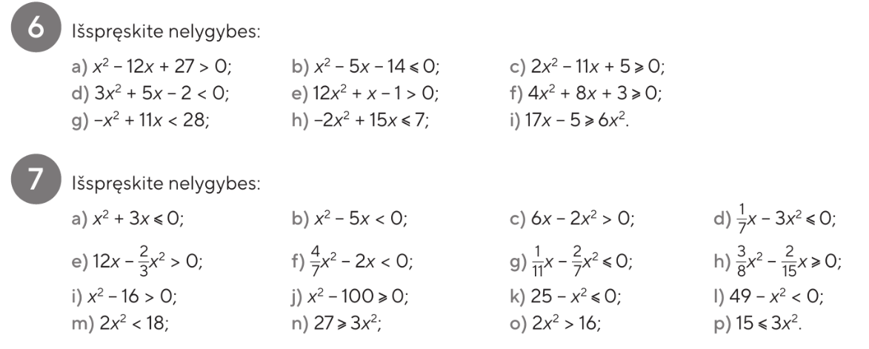
- Panašiosios figūros
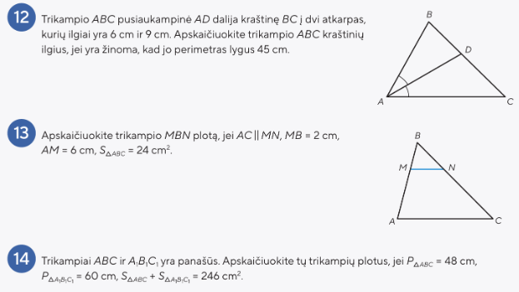
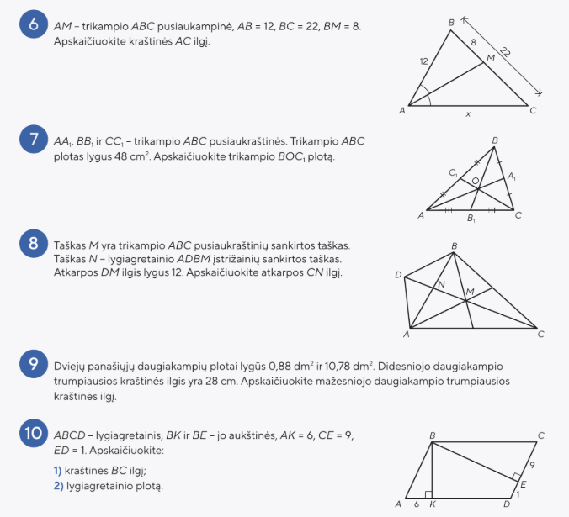
- Įbrėžtiniai ir apibrėžtiniai daugiakampiai
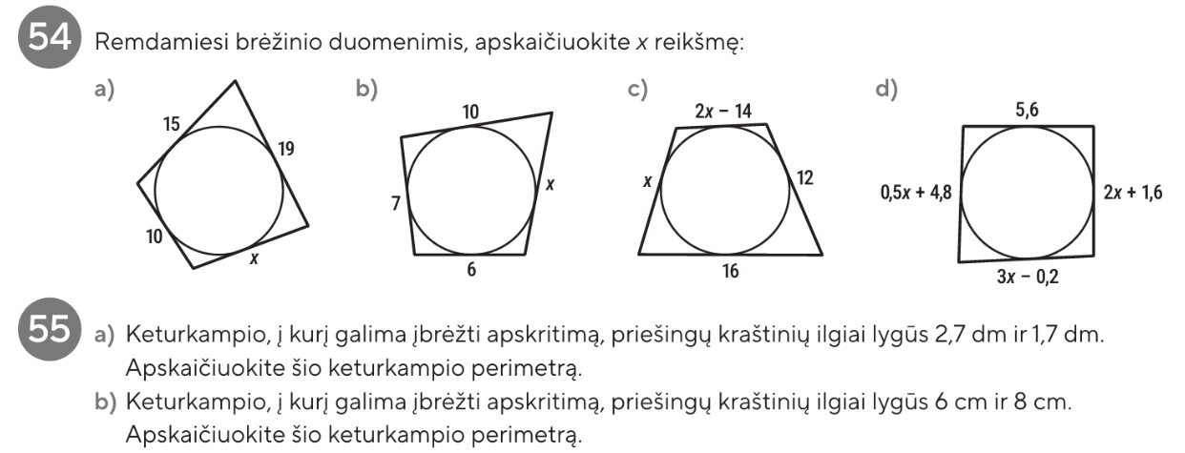
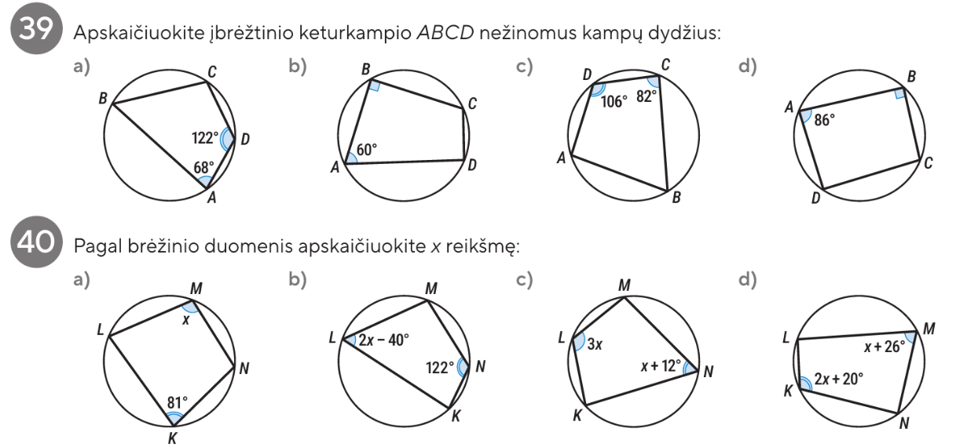
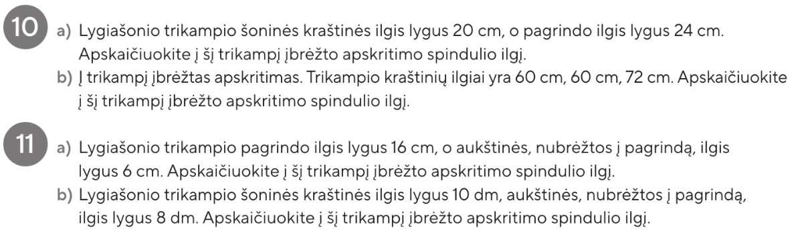
- Trigonometrija ir jos taikymai
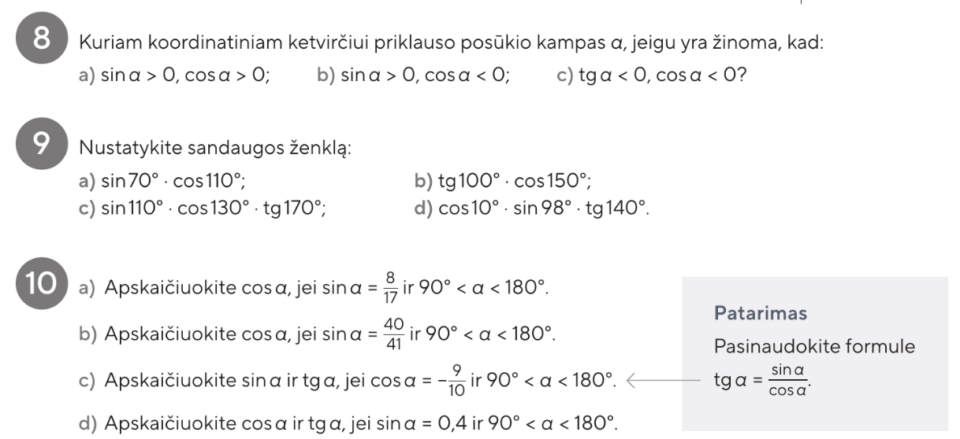
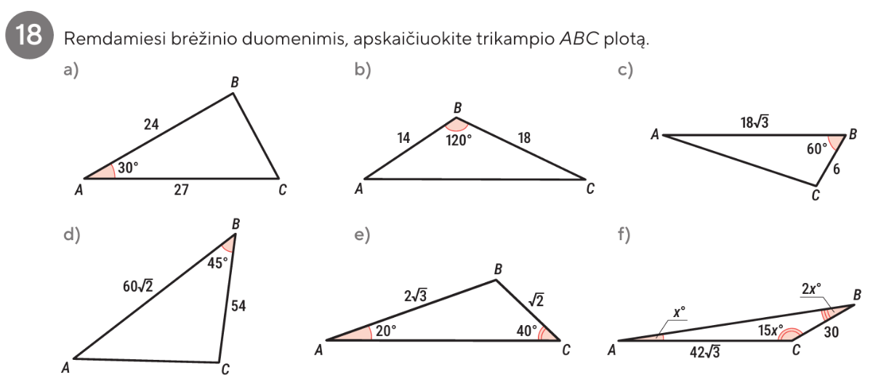
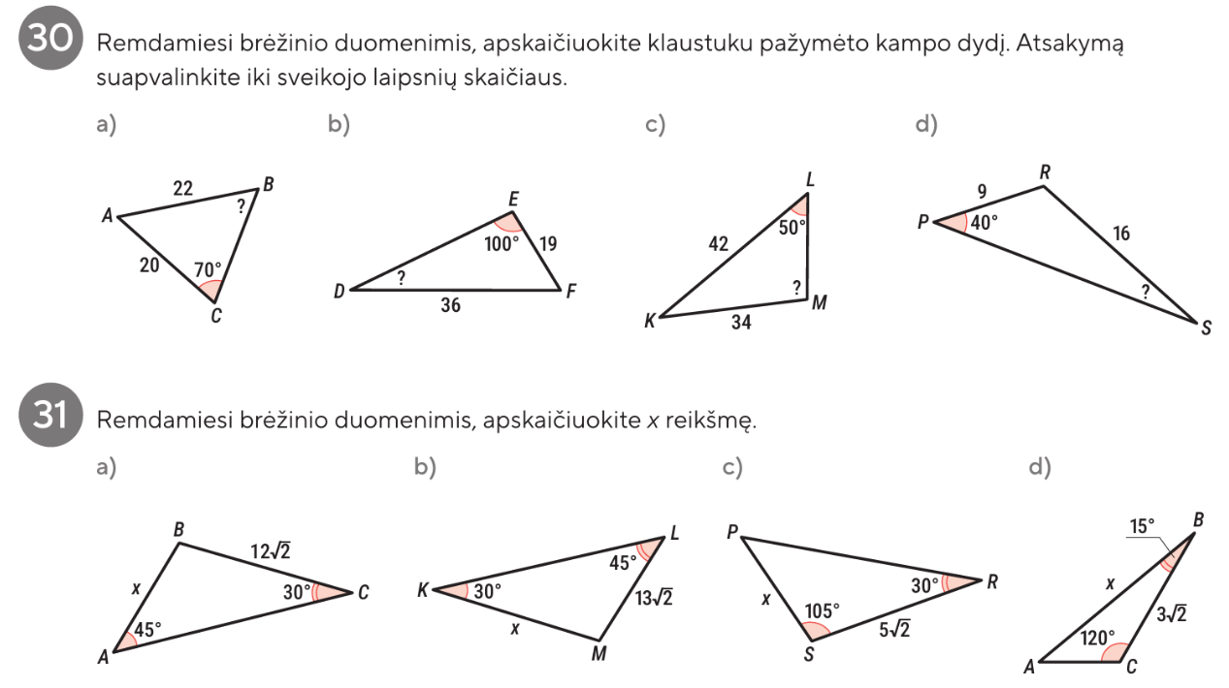
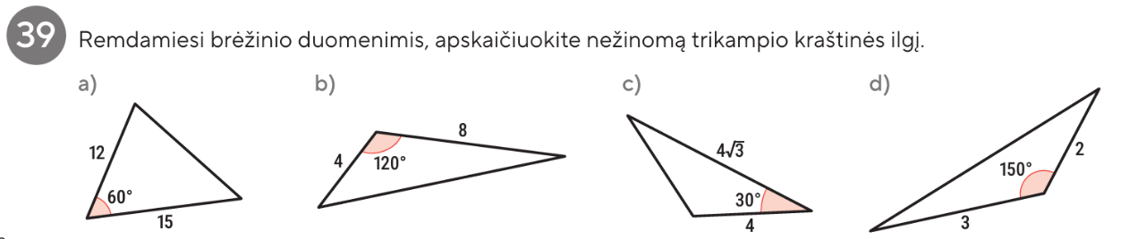
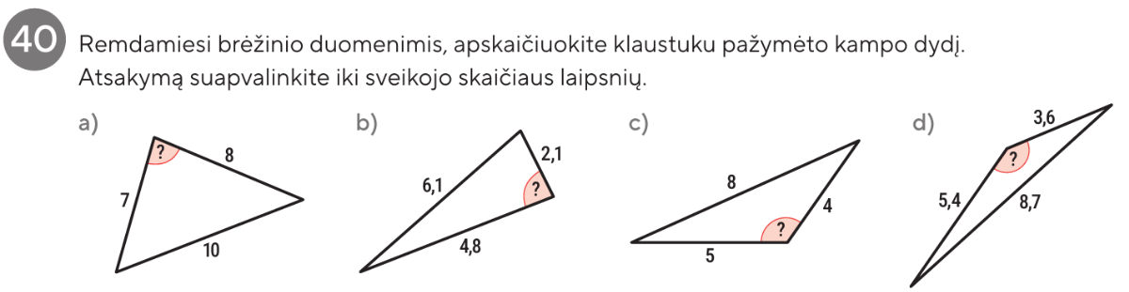

- Tikimybės ir kombinatorika
